De grens met Uden
Martien van Asseldonk, 24 september 2014
Deze gegevens mogen gebruikt worden onder verwijzing naar: Martien van Asseldonk, www.oudzijtaart.nl

De grens van de gemeint van Veghel aan de kant van Uden wordt in de brief van 5 augustus 1310 omschreven als:

- van de Aa verdergaande langs de gemeint van Erpe, zich direct uitstrekkende tot de gemeint en jurisdictie van Uden,
- van de gemeint en jurisdictie van Uden tot de gemeint van de mannen van Nistelre,

Met andere woorden de Veghelse gemeint grensde aan de gemeint en de jurisdctie van Uden.

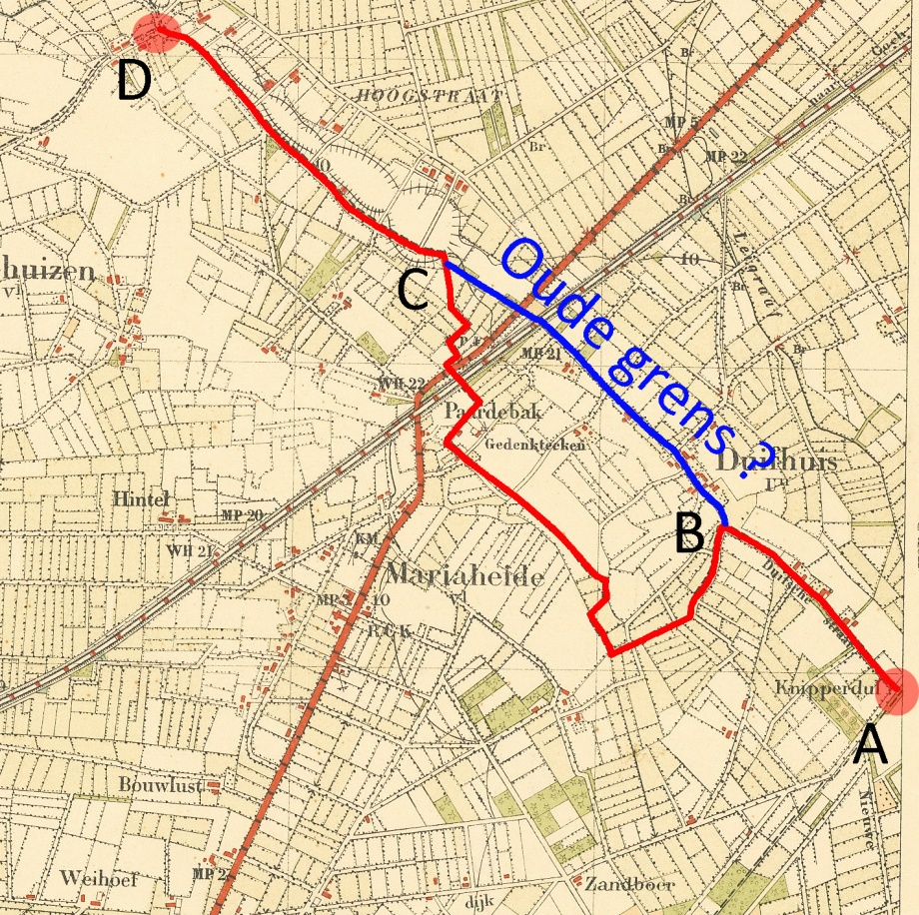

Het begin- en eindpunt van de grens met Uden werd gevormd door punt A en punt D. Bij punt A volgde de grens met Uden tot aan punt B de Duyfhuyse straat. Deze straat liep pal ten zuiden van een strook oude Udense akkers. Het Veghelse grondgebied aan de andere kant van de Duyfhuyse straat is pas later van de gemeint uitgegeven. In 1310 lag ten zuidwesten van de Duyfhuyse straat Veghelse wildernis en ten noorden lagen waarschijnlijk al Udense akkers.

Ook de grens tussen pund C en D werd gevormd door een oude weg, hier de Hoogstraat geheten. Ook hier lag aan de Udense kant van de grens een strook oude akkers. Aan de Veghelse kant van de Hoogstraat lag in 1310 veelal nog wildernis, en bij punt D een oude Veghelse akker en de buurtschap Derpt. In 1365 werd verklaard dat de grens van Nistelrode met Uden liep tot 'midden in de Erpt'.

Nu lagen de Duyfhuyse Straat en de Hoogstraat in elkaars verlengde en op de kadasterkaart van 1832 staat een weg getekend tussen punt B en C, ook Duyfhuyse straat genoemd. Deze weg liep midden door de buurtschap Duifhuizen. Aangenomen dat deze weg tussen B en C er rond 1310 ook al lag, waarom niet gewoon de weg gevolgd, waarom die rare onregelmatige hap ten zuidwesten van die weg?

Ik denk dat het verloop van de grens in 1310 nog regelmatig was, en dat de grens later is aangepast vanwege claims van Uden. In de Veghelse schepenprotocollen wordt inderdaad een geschil vermeldt tussen Veghel en Uden over de grenzen van hun gemeint.

In mei 1551 machtigden de schepenen, gezworenen, kerkmeesters, armmeesters en 'dat meestendeel vanden anderen gemeynen naebueren' van Veghel Engelbrechten Colyns, ‘procureur inden Rade van Brabant tot Bruessel’, meesteren Cornelis vander Straten, ‘advocaet aldair’, Jaspar Surmonts soene wylen Jans, Goert van Erp, Jan Hanricx van Tillair en Willem Hanricx Houbraken om voor Veghel op te treden in de zaak voor de Raad van Brabant in Brussel betreffende ‘die palinge ende scheydinge tusschen den gemeynten van Vechel en den gemeynten der heerlicheyt van Uden’.

Mogelijk is toen die rare hap ontstaan ten zuidwesten van lijn B-C. Waar dat geschil over ging is niet bekend. Er is niets over te vinden in de Veghelse en Udense archieven. Omdat Veghel wel en Uden niet tot het hertogdom Brabant behoorde en het proces in Brussel aanhanging is gemaakt, was Veghel de eisende partij.

We zullen nu proberen om er toch iets over te zeggen. In de eerste plaats, wat was dit voor grond ten zuidwesten van de lijn B-C, was het wildernis, of was het cultuurland? Het aangrenzende Veghelse deel is op onderstaande kaart weergegeven. Wat rood is gearceerd op deze kaart was in 1190 al privé-bezit. De gele gebieden zijn in de periode 1190-1314 van de gemeint verkaveld en verkocht. We zien dat het Udense grondgebied ten zuiden van de lijn B-C aan de zuidkant grotendeels begrensd werd door oude Veghelse privé-gronden.

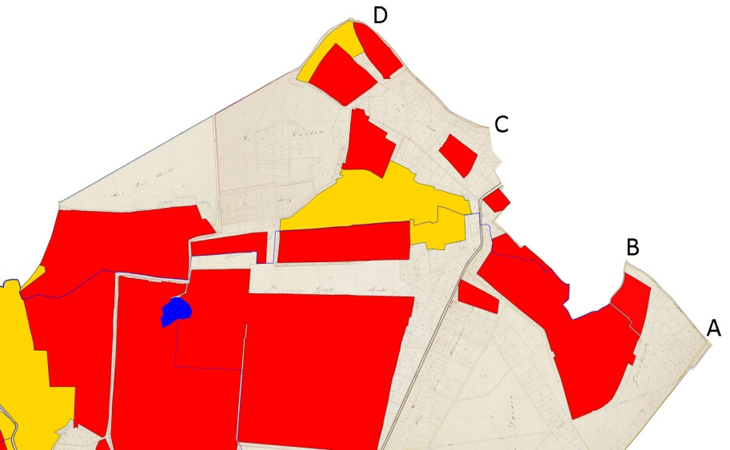

Onderstaande grondsoortenkaart zegt iets over zowel het Veghelse als het Udense gebied. De donkerbruin gearceerde gebieden waren oude akkerlanden. We zien hier de oude Veghelse akkerlanden grenzen aan de 'Udense hap' ten zuidwesten van lijn B-C. Het gebied ten zuiden van punt B was ook oud privé-bezit, maar toch staat dit gebied staat op de grondsoortenkaart niet als oud akkerland gemarkeerd. Dat komt omdat dit gebied lang grotendeels weiland is gebleven. De donkerbruine gebieden zijn dus oude akkers. De lichter gearceerde gebieden, kunnen ofwel latere uitgiften zijn, ofwel oude uitgiften die lang als weiland gebruikt zijn geweest.

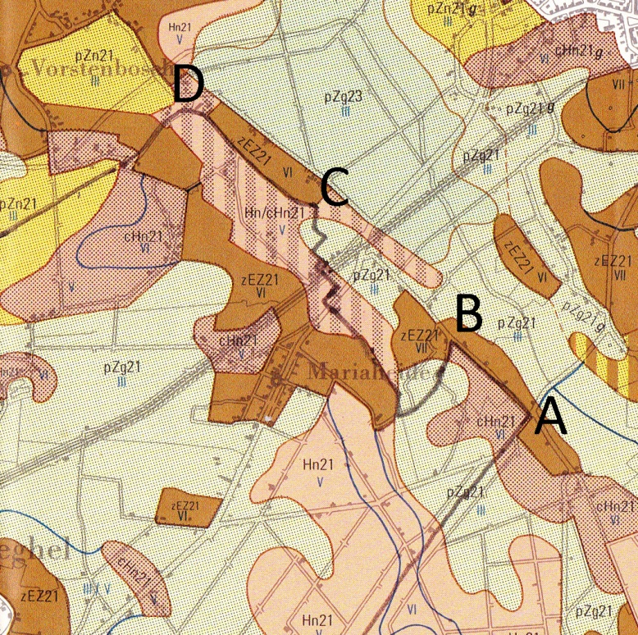

We zien in de 'Udense hap' bij B een oud akkergebied. Hier stonden aan weerszijden van de weg tussen B en C huizen die tot het gehucht Duifhuizen hoorden. Als de lijn B-C inderdaad de oorspronkelijke grens van de Veghelse gemeint is geweest, dan stonden de huizen aan de ene kant van de weg binnen de grenzen van de Veghelse gemeint, en de huizen aan de overzijde van de weg binnen de grenzen van de gemeint van Uden.

Nu denk ik dat de hele buurtschap Duifhuizen onder de jurisdictie van de schepenbank van Uden (het Heikantsgericht) hoorde. In een ander deel van Veghel, Eerde, stonden ook huizen die onder de schepenbank van een ander dorp hoorden (in dit geval Sint-Oedenrode) binnen de grenzen van de gemeint van Veghel. De bewoners van die huizen moesten elk jaar betalen als ze van de Veghelse gemeint gebruik wilden maken. Dit kan rond 1551 een bron van conflict met de boeren van Duifhuis geweest zijn. De aard van dit conflict zou in dat geval eerder Veghel contra een of meer individuele boeren van Duifhuis geweest zijn, dan Veghel contra Uden.

De veronderstelde Veghelse wildernis die de boeren van Duifhuizen konden gebruiken was beperkt van omvang, omdat die aan de zuidwestkant deels begrensd door oude Veghelse akkers. Ik denk dat dit beperkte gebruik gedoogd werd. In 1793 werd bijvoorbeeld verklaard dat de boeren van Veghel en Erp over en weer niet op de grens van de gemeint letten als ze hun vee lieten grazen, maar dat die grens wel van belang was bij het steken van turf. Misschien dat het gebruik door de boeren van Duifhuizen van de Veghelse gemeint gedoogd werd, omdat Veghelse boeren, bijvoorbeeld die van Derpt ook gebruik gemaakt hebben van de Udense gemeint. In dat geval bestond er een wederkerige gedoogsituatie, net als bij de grens tussen Veghel en Erp.

Een tweede bron van conflict kan het uitgeven van nieuwe erven zijn geweest op Duifhuis ten zuidwesten van de weg B-C. De grondsoortenkaart laat lichter gearceerde delen zien. Dat kan oud weiland zijn of jongere uitgiften. Dergelijke uitgiften zouden wel een conflict tussen Veghel en Uden opleveren, omdat de schepenen en inwoners van Uden als handelende partij optreden bij het uitgeven van percelen. De claim van Uden om hier percelen uit te mogen geven kan dan gebasseerd zijn geweest op het 'sinds mensenheugenis ongestoord gebruik' door de boeren van Duifhuis van een het deel van de wildernis ten zuidwesten van de lijn B-C. Dit gebied werd zoals gezegd aan de zuidwest kant begrensd door oude Veghelse privé- eigendommen. Uden werd in dit scenario in het gelijk gesteld door de Raad van Brabant. Veghel verloor hierdoor een hap uit de gemeint direct ten noordoosten van de oude Veghelse akkers.

Of het inderdaad zo gelopen is, weet ik natuurlijk niet. Het is een hypothese die de lanschappelijke situatie goed verklaart en die enige steun krijgt van de vermelding van een geschil over de grens van de gemeint tussen Veghel en Uden in 1551. Misschien dat de processtukken nog eens gevonden worden.

